**学术报告4**

**第2组**

**一、 第1部分**

|  |  |  |
| --- | --- | --- |
| 集团 | 电路 | 参数 |
| 2 | 降压式变换器 | Vin=400V，Vo=300V，RL=20Ω，fs=100kHz，L=1mH，C=50uF， |
| 4 | **巴克**转换器 | Vin=100V，Vo=80V，RL=20Ω，fs=100kHz，L=2mH，C=30uF， |

a） 在给定输入输出电压和电路参数的情况下，计算出电感电流纹波、电容电压纹波的理论值，并进行仿真验证计算结果

b） 对于buck变换器，将占空比D从0调整到0.8，描述占空比D与电感电流纹波、电容电压纹波、电压增益（G=Vo/Vin）之间的关系，并通过仿真验证结果。

（一）

（1） 理论计算：





（2） 模拟结果：

2.1仿真电路及程序：

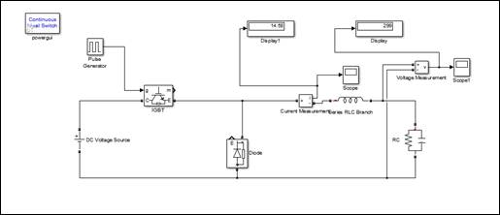

课程：

uo1=uo（：，2）；

上限=最大值（uo1）-最小值（uo1）

：，io=1；

ipp=最大值（io1）-最小值（io1）

回答：

上限=0.0185

ipp=0.7496

2.2分析

|  |  |  |  |
| --- | --- | --- | --- |
|  | 理论结果 | 模拟结果 | 相对误差 |
|  | 0.01875 | 0.0185 | 1.3% |
|  | 0.75 | 0.7496 | 0.05% |

从上表可以看出，理论计算与仿真计算的相对误差很小，可以认为计算结果是正确的。

（二）

（1） 模拟电路和程序：

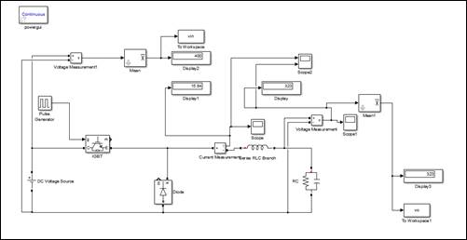

课程：

上限=[]；上限=[]；

独立发电商=[]；独立发电商=[]；

gs=[]；

对于d=1:2:81

sim卡（&apos;s_4&apos;）；

uo1=uo（：，2）；

upp=最大值（uo1）-最小值（uo1）；

upps=[upps，upp]；

io1=io（：，2）；

ipp=最大值（io1）-最小值（io1）；

独立发电商=[独立发电商，独立发电商]；

g=vo/vin；

gs=[gs，g]

结束

d=1:2:81；

uppt=0.1.*（0.01.*d）。*（1-（0.01.*d））；

*0.01.*0.01（1.0.1.1.0.1.0.0.0.0.0.0.0.0.0.0.0.0.0.0.0.0.0.0.0.0.0.0.0.0.0.0.0.0；

图（1）

绘图（d/100，upps，&apos;r*-&apos;）

坚持住；

绘图（d/100，uppt，&apos;b+-&apos;）

标题（&apos;电容器电压纹波和占空比&apos;）；图例（&apos;模拟&apos;，&apos;理论&apos;）

图（2）

地块（直径/100，独立发电厂，&apos;r*-&apos;）

坚持住；

绘图（d/100，ippt，&apos;b+-&apos;）

标题（&apos;电感器电流纹波和占空比&apos;）；图例（&apos;模拟&apos;，&apos;理论&apos;）

图（3）

绘图（直径/100，gs，&apos;r*-&apos;）

坚持住；

绘图（d/100，d/100，&apos;b+-&apos;）

标题（&apos;电压增益和占空比&apos;）；图例（&apos;模拟&apos;，&apos;理论&apos;）

（2） 占空比D与电感电流纹波的关系

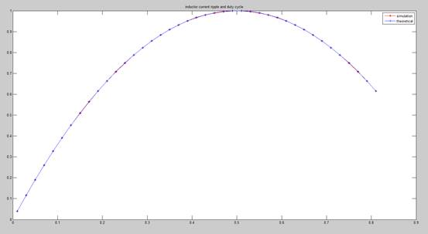

从教科书中，我们可以得到：. 什么时候？，D和之间的函数应该是二次函数。从理论分析，我们可以推断D=0.5，会增加到峰值，就像上图所示的蓝色曲线一样。此外，红色曲线显示了仿真结果。蓝色曲线与红色曲线的误差很小，可以认为模拟是成功的。

（3） 占空比D与电容器电压纹波的关系

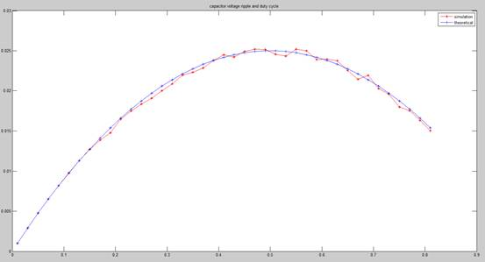

从教科书中，我们可以得到：. 什么时候？，D和之间的函数应该是一个二次函数，就像上图中的蓝色曲线一样。此外，红色曲线显示了仿真结果。蓝色曲线与红色曲线的误差很小，可以认为模拟是成功的。

（4） 占空比D与电压增益（G=Vo/Vin）之间的关系

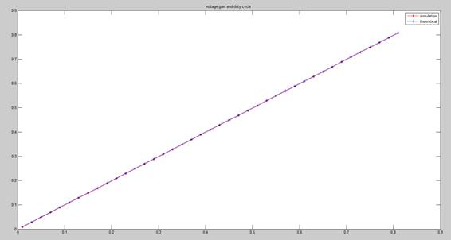

从教科书中，我们可以得到：. 什么时候？，占空比D与G之间的关系函数应该是一条斜率为1的上升直线，如上图所示的蓝色曲线。此外，红色曲线显示了仿真结果。蓝色曲线与红色曲线的误差很小，可以认为模拟是成功的。

二。以全桥逆变器+全波整流结构为例：

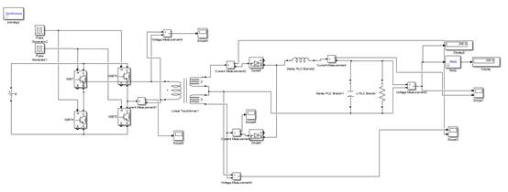

图一。simulink中的电路模型

（1） 在给定输入输出电压和电路参数的情况下，进行仿真，研究其工作原理，分析其工作顺序。

表二。问题参数

|  |  |
| --- | --- |
| 集团 | 参数 |
| 2 | Vin=500V，Vo=200V，T=2:1:1，RL=10Ω，fs=100kHz，L=1mH，C=100uF， |

1） 理论计算

当电流处于连续电流模式时：



所以当Vin=500V，Vo=200V，T=2:1:1时



显然，当占空比等于40%（两个脉冲发生器）时，Vo等于200V。

2） 建模和参数设置

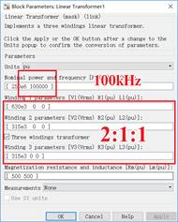

无花果。线性变压器参数整定

       参数设置是所有设定和仿真的关键。

首先将频率设为100kHz，三个绕组的R和L均为零，基本接近理想状态。

3） 模拟

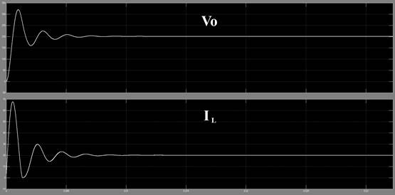

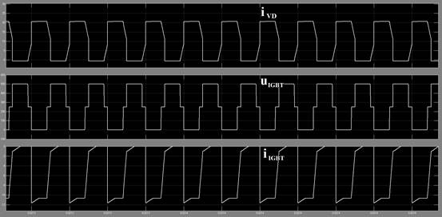

我们都知道，在一次侧有一个全桥逆变电路，它可以把电动势通过变压器转化成交流电压，然后传到二次侧。采用四个IGBT来保证逆变器在100kHz和不同占空比下正常工作。

在不同的占空比下，整个时间由两吨时间组成。

二次侧采用全波整流电路，利用大电感和大电容使交流电压再次变为直流电流。

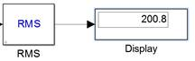

当脉冲发生器的脉冲宽度等于40%时，从理论计算可以看出，仿真计算与计算结果非常接近。

（2） 调整负载电阻，实现连续电流模式（CCM）和间断电流模式（DCM），并通过仿真验证。

1） 连续电流模式（CCM）和不连续电流模式（DCM）的定义。

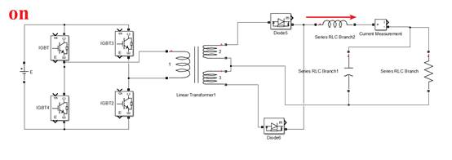

连续导通模式（CCM）意味着能量转移感应器中的电流在开关周期之间永远不会变为零。在不连续导通模式（DCM）中，在开关周期的一部分，电流会变为零。在buck-derived变换器中，主要的影响是当它从CCM变换为DCM时，它从二阶系统变为一阶系统。在boost和buck-boost导出的系统中，CCM中存在一个右半平面零点，而DCM中不存在该零点。这使得稳定这些具有良好动态响应的转换器变得更加困难。有更多，但它涵盖在任何基本的文本开关模式电源，如那些在我的个人电源设计库推荐。

许多信息在应用说明和供应商的参考设计谁制造功率晶体管和控制器，如钛，在半导体，国际整流器等。你可以找到其中一些通过搜索半导体在我的供应商页面。

2） 找到使模式改变的R。

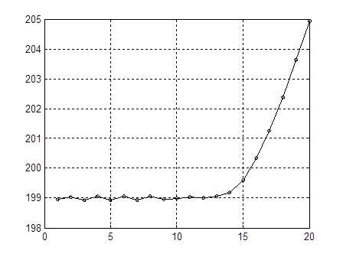

当负载发生变化时，CCM就可以实现负载的增加，这是因为我们可以通过DCM来确定负载。

我把步数等于10，从100开始到300，得到这样的图。

因此我们可以发现转折点在210~220欧姆之间。

（3） 调整占空比D，分析D与电压增益之间的关系（G=Vo/Vin）

取D，等于，从1变为49步，得到49个数据，分析D和G之间的关系，G等于。

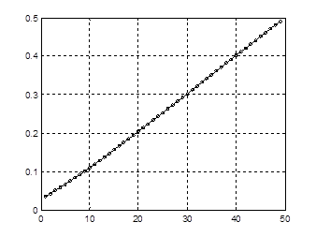

从3.65%到49.08%，这49个点被线性化为一条具有曲线拟合处理的直线。

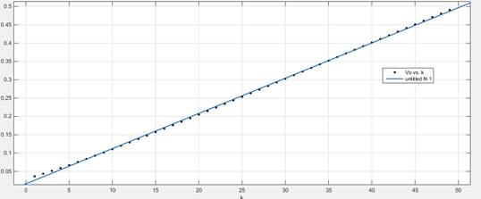

曲线拟合结果为：

线性模型Poly1：

f（x）=p1*x+p2

系数（95%置信区间）：

p1=0.009609（0.009543，0.009675）

p2=0.0161（0.01421，0.018）

所以这两个变量之间的函数：



拟合优度：

上证综指：0.0004943

R平方：0.9995

调整后的R平方：0.9994

RMSE:0.003243